МИНИСТЕРСТВО НАУКИ И ВЫСШЕГО ОБРАЗОВАНИЯ
НАБЕРЕЖНОЧЕЛНИНСКИЙ ИНСТИТУТ (ФИЛИАЛ)
ФЕДЕРАЛЬНОГО ГОСУДАРСТВЕННОГО АВТОНОМНОГО ОБРАЗОВАТЕЛЬНОГО УЧРЕЖДЕНИЯ ВЫСШЕГО ОБРАЗОВАНИЯ
«КАЗАНСКИЙ (ПРИВОЛЖСКИЙ) ФЕДЕРАЛЬНЫЙ УНИВЕРСИТЕТ»
КАФЕДРА «ИНФОРМАЦИОННЫЕ СИСТЕМЫ»
Направление подготовки 09.03.04
«Программная инженерия»
 |  |  | Утверждаю
 |  |  | Заведующий кафедрой ИС
___________________Р.А.Валиев
___________________г.
КУРСОВАЯ РАБОТА
по дисциплине:
«Программирование»
на тему:
«Разработка прикладной программы с использованием объектно-ориентированной технологии»
Автор: |  | Оценка: ________________________
студент группы 2201122
 |  | Руководитель:
_______________ | М.Р.Миниахметов | к.т.н., доцент кафедры ИС
 |  | ____________ |  | Е.В. Зубков
Дата защиты:
___________________г.
Набережные Челны
2022

МИНИСТЕРСТВО НАУКИ И ВЫСШЕГО ОБРАЗОВАНИЯ
НАБЕРЕЖНОЧЕЛНИНСКИЙ ИНСТИТУТ (ФИЛИАЛ)
ФЕДЕРАЛЬНОГО ГОСУДАРСТВЕННОГО АВТОНОМНОГО ОБРАЗОВАТЕЛЬНОГО УЧРЕЖДЕНИЯ ВЫСШЕГО ОБРАЗОВАНИЯ
«КАЗАНСКИЙ (ПРИВОЛЖСКИЙ) ФЕДЕРАЛЬНЫЙ УНИВЕРСИТЕТ»
КАФЕДРА «ИНФОРМАЦИОННЫЕ СИСТЕМЫ»
Направление подготовки 09.03.04
«Программная инженерия»
 |  |  | Утверждаю
 |  |  | Заведующий кафедрой ИС
___________________Р.А.Валиев
___________________г.
ЗАДАНИЕ НА КУРСОВУЮ РАБОТУ
Студент
Миниахметов Марсель Ришатович
1 Тема
«Разработка прикладной программы с использованием объектно-ориентированной технологии»

2 Срок представления к защите
________________г.

3 Исходные данные

4 Перечень подлежащих разработке вопросов
Задание выдано | г. | . |  | Е.В. Зубков
Задание принято | ____________г. | __________ |  | М.Р.Миниахметов

CОДЕРЖАНИЕ
Введение ………………………………………………………………………… 3
1. Проектирование программного продукта ………………………………….. 4
1.1 UML-диаграмма классов…………………………...…………….….………5
1.2 UML-диаграмма последовательности………………………………….…...6
1.3 UML-диаграмма состояния…..…………………………………………...…7
1.4 UML-диаграмма вариантов использования……………………………..….8
2.Листинг программы……………………………………………………..……..9
3.Результат выполнения программы…………………………………….…......11
Заключение……......…………………………………………………..………….14
Введение
Мною была создана программа «Cell Life Application» (Приложение клеточной жизни), которая даёт возможность наблюдения за развитием искусственной жизни.

Класс MainWindow (ГлавноеОкно) содержит в себе объект класса PictureBox (для показа изображения), объект класса Field (поле содержащее в себе клетки), объект класса FieldPrinter (формирует изображение поля), 2 таймера, 2 label (текстовые метки), полосу меню, всплывающие подсказки, 2 файловых окна, срытую панель настройки параметров:
· screen – объект класса PictureBox показывающий изображение поля с клетками.
· field – объект класса Field, содержащий двумерный массив клеток и выполняющий генерацию новогопоколения.
· printer – объект класса FieldPrinter, формирующий картинку.
· renderTimer – таймер, за один тик которого обновляется изображение.
· updateTimer – таймер, за один тик которого генерируется следующее поколение.
· F3info – текстовая метка показывающая некоторые важные параметры (данную текстовую метку можно скрыть или показать нажатием клавши F3).
· pauseLabel – текстовая метка появляющаяся при паузе и скрывающаяся при возобновлении симуляции.
· полоса меню предоставляет пользователю дополнительные возможности взаимодействия с приложением, такие как сохранение и загрузка поля и его параметров, приближение/отдаление, регулировка скорости и т. п.
· всплывающие подсказки указывают на что влияет определённый параметр.
· скрытая панель настройки параметров появляется при нажатии клавиши “ё”
или при выборе нужного пункта в полоске меню.
1.1 UML диаграмма классов
Данная диаграмма классов отображает основную часть классов программы, принадлежащие им атрибуты, операций и взаимосвязь между классами.

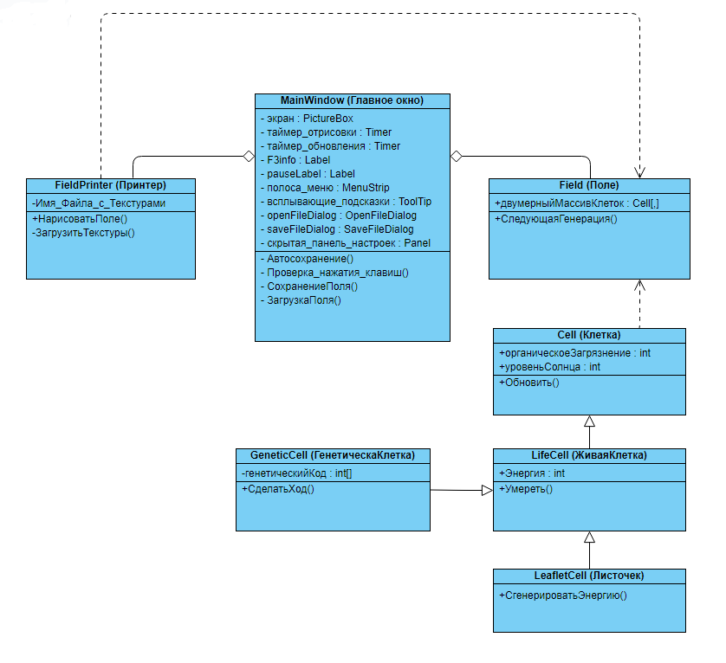
Рис. 1.1 UML диаграмма классов
1.2 UML диаграмма последовательности
Диаграмма последовательностей отображает поведение системы и
взаимодействие объектов системы во времени. Диаграмма также содержит
объекты, которые взаимодействуют в рамках сценария, сообщения,
которыми они обмениваются, а также результаты, связанные с сообщениями.
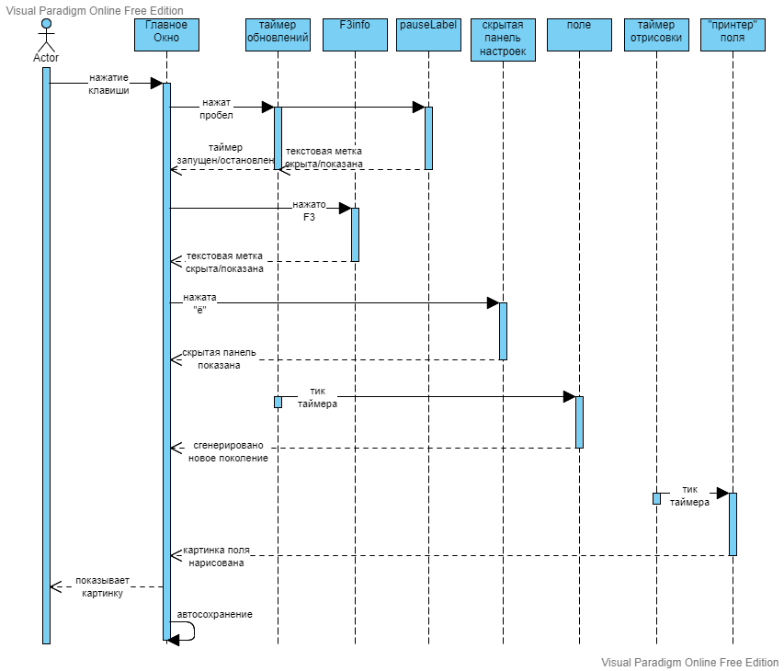
Рис. 1.2 UML диаграмма последовательности
1.3 UML диаграмма состояния
Диаграмма состояния с помощью стрелок описывает переход объекта из
одного состояния в другое.
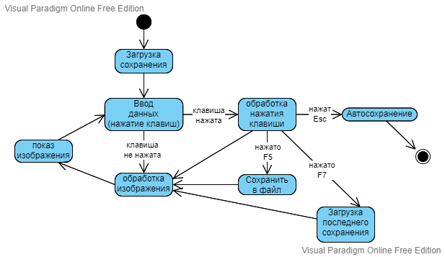
Рис 1.3 UML диаграмма состояния
1.4 UML-диаграмма вариантов использования
Диаграмма прецедентов отражает отношения между актерами и
прецедентами. В данном случае показана взаимосвязь между актером и
главным окном приложения.
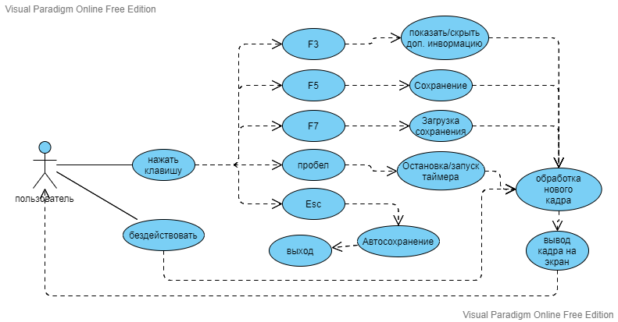
Рис 1.4 Диаграмма вариантов использования
2 Листинг программы
using System;
using System.Collections.Generic;
using System.Windows.Forms;
using System.IO;
using System.Runtime.Serialization.Formatters.Binary;
using System.Diagnostics;
using CellLifeApp.FieldClasses;
using CellLifeApp.PrintingClasses;
using CellLifeApp;

namespace CellLifeApp_0._4
{
public partial class MainWindow : Form
{
//различные переменные
private Dictionary<object, string> toolTipMessages;
private SaveFileDialog saveFileDialog;
private OpenFileDialog openFileDialog;
private BinaryFormatter bf;
private FileStream fs;
private Stopwatch sw;
private FieldPrinter printer;
private int resolution;
private int fps, fpsCounter;
private double framesTime;
private double saveTimeCount;

private string lastfieldSave;
private int autosaveTime;
private int maxAutosaves;
private int autosaveCounter;
private int resolutionLevel;
private int lifeSpeed;
private float camX, camY;
private int camSpeed;
private string camMode;
private CellParameters parameters;
private Field field;

//конструктор, в котором идёт загрузка нужных данных из файлов
public MainWindow()
{
bf = new BinaryFormatter();
InitializeComponent();
pauseLabel.Parent = screen;
F3info.Parent = screen;
LoadToolTipMessages();
if (LoadLastExit() == false)
{
maxAutosaves = 10;
autosaveCounter = 1;
autosaveTime = 600;
resolutionLevel = 5;
lifeSpeed = 1;
camX = 0.5f;
camY = 0.5f;
camSpeed = 10;
camMode = "Default";
parameters = new CellParameters();
parameters.UpdateData();
field = new Field(parameters);
printer = new FieldPrinter(field, screen, resolutionLevel, camSpeed, camMode);
}
printer.SetCameraPosition(camX, camY);
printer.CamSpeed = camSpeed;
resolution = (int)Math.Pow(2, resolutionLevel);
sw = new Stopwatch();

FormClosing += (s, e) => Exit();
ResizeEnd += (s, e) => printer.ScreenSizeChanged();
TSMI_SaveField.Click += (s, e) => SaveField();
TSMI_OpenField.Click += (s, e) => OpenField();
TSMI_CellParamPanel.Click += (s, e) => ShowCellParamPanel();
button_CancelChangeParameters.Click += (s, e) => HideCellParamPanel();
button_SetNewParameters.Click += (s, e) => {
SetNewCellParameters();
HideCellParamPanel();
};

sw.Start();
}

//метод обрабатывающий событие тика таймера обновлений
private void updateTimer_Tick(object sender, EventArgs e)…

//метод обработки нажатия клавиш
private void MainWindow_PreviewKeyDown(object sender, PreviewKeyDownEventArgs e)…

//закрытие скрытой панели настроек при нажатии Esc
private void panel_CellConstants_PreviewKeyDown(object sender, PreviewKeyDownEventArgs e)…

//обработка события тика таймера отрисовки
private void renderTimer_Tick(object sender, EventArgs e)…

private void StopSimulation()
{
if (updateTimer.Enabled)
{
updateTimer.Stop();
pauseLabel.Visible = true;
}
else
{
updateTimer.Start();
pauseLabel.Visible = false;
}
}
private void LoadToolTipMessages()
{
label_MaxSunLevel.MouseHover += (s, e) => ShowToolTipMessage(s);
label_ToxicLevel.MouseHover += (s, e) => ShowToolTipMessage(s);
label_AverageCharge.MouseHover += (s, e) => ShowToolTipMessage(s);
label_ChargeRecoverySpeed.MouseHover += (s, e) => ShowToolTipMessage(s);
label_OrganicIncrease.MouseHover += (s, e) => ShowToolTipMessage(s);
label_ChargeIncrease.MouseHover += (s, e) => ShowToolTipMessage(s);

toolTipMessages = new Dictionary<object, string>
{
[label_MaxSunLevel] =
"Максимальный уровень солнца",
[label_ToxicLevel] =
"Максимальный уровень загрязнения,\n" +
"уровень при котором клетки не выживают\n" +
"(могут выжить только клетки корня и антенны)",
[label_AverageCharge] =
"Средний уровень заряда\n" +
"(заряд в клетке постепенно восстанавливается до этого уровня)",
[label_ChargeRecoverySpeed] =
"Скорость восстановления заряда",
[label_OrganicIncrease] =
"Повышение органики в соседних клетках на заданное значение\n" +
"(при смерти живой клетки)",
[label_ChargeIncrease] =
"Повышение заряда в соседних клетках на заданное значение\n" +
"(при смерти живой клетки)",
};
}
private void ShowToolTipMessage(object s)
{
toolTip.SetToolTip((Control)s, toolTipMessages[s]);
}
private void ShowCellParamPanel()
{
ResetNUDValues();
panel_CellConstants.Visible = true;
panel_CellConstants.Enabled = true;
panel_CellConstants.Focus();
}
private void HideCellParamPanel()
{
panel_CellConstants.Visible = false;
panel_CellConstants.Enabled = false;
Focus();
}
private void ResetNUDValues()
{
nud_MaxSunLevel.Value = parameters.MaxSunLevel;
nud_ToxicLevel.Value = parameters.ToxicLevel;
nud_AverageCharge.Value = parameters.AverageCharge;
nud_ChargeRecoverySpeed.Value = parameters.ChargeRecoverySpeed;
nud_OrganicIncrease.Value = parameters.OrganicIncrease;
nud_ChargeIncrease.Value = parameters.ChargeIncrease;
nud_MaxEnergyCapacity.Value = parameters.MaxEnergyCapacity;
nud_EnergyDecreasement.Value = parameters.EnergyDecreasement;
nud_ChargeExtraction.Value = parameters.MaxChargeExtraction;
nud_OrganicExtraction.Value = parameters.MaxOrganicExtraction;
nud_MaxGenCodeValue.Value = parameters.MaxGenCodeValue;
nud_CellEatingCoefficient.Value = (decimal)parameters.CellEatingCoefficient;
nud_OrganicEating.Value = parameters.OrganicEating;
nud_MutationChance.Value = (decimal)parameters.MutationChance;
checkBox_IsMutationEnabled.Checked = parameters.IsMutationEnabled;
}
private void SetNewCellParameters()
{
parameters.MaxSunLevel = (int)nud_MaxSunLevel.Value;
parameters.ToxicLevel = (int)nud_ToxicLevel.Value;
parameters.AverageCharge = (int)nud_AverageCharge.Value;
parameters.ChargeRecoverySpeed = (int)nud_ChargeRecoverySpeed.Value;
parameters.OrganicIncrease = (int)nud_OrganicIncrease.Value;
parameters.ChargeIncrease = (int)nud_ChargeIncrease.Value;
parameters.MaxEnergyCapacity = (int)nud_MaxEnergyCapacity.Value;
parameters.EnergyDecreasement = (int)nud_EnergyDecreasement.Value;
parameters.MaxChargeExtraction = (int)nud_ChargeExtraction.Value;
parameters.MaxOrganicExtraction = (int)nud_OrganicExtraction.Value;
parameters.MaxGenCodeValue = (int)nud_MaxGenCodeValue.Value;
parameters.CellEatingCoefficient = (double)nud_CellEatingCoefficient.Value;
parameters.OrganicEating = (int)nud_OrganicEating.Value;
parameters.MutationChance = (double)nud_MutationChance.Value;
parameters.IsMutationEnabled = checkBox_IsMutationEnabled.Checked;
parameters.UpdateData();
}
private void ChangeResolution(bool isIncreace)
{
if (isIncreace)
{
resolutionLevel++;
if (resolutionLevel > 8)
resolutionLevel = 8;
}
else
{
resolutionLevel--;
if (resolutionLevel < 0)
resolutionLevel = 0;
}
printer.SetCellResolution(resolutionLevel);
resolution = (int)Math.Pow(2, resolutionLevel);
}
private void ChangeLifeSpeed(int newLifeSpeed)
{
lifeSpeed = newLifeSpeed;
if (lifeSpeed < 1)
lifeSpeed = 1;
updateTimer.Interval = 1000 / lifeSpeed;
}

private void AutoSave()
{
lastfieldSave = $"saves\\autosave{autosaveCounter++}.fld";
fs = new FileStream(lastfieldSave, FileMode.Create, FileAccess.Write);
bf.Serialize(fs, field);
fs.Close();
if (autosaveCounter > maxAutosaves)
autosaveCounter = 1;
}
private void LoadLastSave()
{
fs = new FileStream(lastfieldSave, FileMode.Open, FileAccess.Read);
field = (Field)bf.Deserialize(fs);
fs.Close();
parameters = field.Parameters;
parameters.UpdateData();
printer.SetField(field);
Cell.field = field;
}
private bool LoadLastExit()
{
if (!File.Exists("exitSave.bin"))
return false;
fs = new FileStream("exitSave.bin", FileMode.Open, FileAccess.Read);
maxAutosaves = (int)bf.Deserialize(fs);
autosaveCounter = (int)bf.Deserialize(fs);
autosaveTime = (int)bf.Deserialize(fs);
resolutionLevel = (int)bf.Deserialize(fs);
lifeSpeed = (int)bf.Deserialize(fs);
camX = (float)bf.Deserialize(fs);
camY = (float)bf.Deserialize(fs);
camSpeed = (int)bf.Deserialize(fs);
camMode = (string)bf.Deserialize(fs);
parameters = (CellParameters)bf.Deserialize(fs);
lastfieldSave = (string)bf.Deserialize(fs);
fs.Close();
printer = new FieldPrinter(null, screen, resolutionLevel, camSpeed, camMode);
LoadLastSave();
return true;
}

private void SaveField()
{
saveFileDialog = new SaveFileDialog();
saveFileDialog.Filter = "Field files (*.fld)|*.fld|All files (*.*)|*.*";
saveFileDialog.FilterIndex = 1;
saveFileDialog.RestoreDirectory = true;
//saveFileDialog.DefaultExt = ".fld";
saveFileDialog.Title = "Сохраненить поле";
saveFileDialog.FileName = "Field";
saveFileDialog.InitialDirectory = @"D:\C# проекты\CellLifeApp\CellLifeApp 0.4\bin\Debug\saves";
if (saveFileDialog.ShowDialog() == DialogResult.OK)
{
lastfieldSave = saveFileDialog.FileName;
fs = new FileStream(lastfieldSave, FileMode.Create, FileAccess.Write);
bf.Serialize(fs, field);
fs.Close();
}
}
private void OpenField()
{
openFileDialog = new OpenFileDialog();
openFileDialog.Filter = "Field files (*.fld)|*.fld|All files (*.*)|*.*";
openFileDialog.FilterIndex = 1;
openFileDialog.RestoreDirectory = true;
openFileDialog.Title = "Загрузить поле";
openFileDialog.InitialDirectory = @"D:\C# проекты\CellLifeApp\CellLifeApp 0.4\bin\Debug\saves";
if (openFileDialog.ShowDialog() == DialogResult.OK)
{
var stream = openFileDialog.OpenFile();
field = (Field)bf.Deserialize(stream);
stream.Close();
parameters = field.Parameters;
parameters.UpdateData();
printer.SetField(field);
Cell.field = field;
}
}

private void Exit()
{
AutoSave();
fs = new FileStream("exitSave.bin", FileMode.Create, FileAccess.Write);
bf.Serialize(fs, maxAutosaves);
bf.Serialize(fs, autosaveCounter);
bf.Serialize(fs, autosaveTime);
bf.Serialize(fs, resolutionLevel);
bf.Serialize(fs, lifeSpeed);
bf.Serialize(fs, printer.CameraPosition.X);
bf.Serialize(fs, printer.CameraPosition.Y);
bf.Serialize(fs, printer.CamSpeed);
bf.Serialize(fs, printer.CamMode);
bf.Serialize(fs, parameters);
bf.Serialize(fs, lastfieldSave);
fs.Close();
Close();
}
}
}

